#### 项目编号： 项目名称：校园活动管理系统

**项目成员信息：**

|  |  |  |
| --- | --- | --- |
| **姓 名** | **学 院** | **学 号** |
| 张广洁 | 软件与微电子学院 | 2014303320 |
| 陈井爽 | 软件与微电子学院 | 2014303321 |
| 孔玉祥 | 软件与微电子学院 | 2014303327 |
| 宗亮亮 | 软件与微电子学院 | 2014303342 |
| 徐皓 | 软件与微电子学院 | 2013303345 |

**项目指导教师：**

|  |  |
| --- | --- |
| **姓 名： 李勇** | **学 院：软件与微电子学院** |

**结题时间： 2017**年 5月

**项目简介：**（**文字**和**图片**结合描述，200字左右）

校园活动管理系统是一款能够实现在线管理校园活动的手机应用和发布后台的集合，它能够极大提高校园活动宣传与管理的效率，实现了校园活动的在线发布与报名，校园网络查询与充值等功能，具有高效性，安全性，保密性，可扩展性和易用性原则，旨在为校园活动的发布与管理提供一个良好有序的平台，为同学们的课外活动提供丰富选择，积极响应“三走”号召，为“双一流”建设助力！

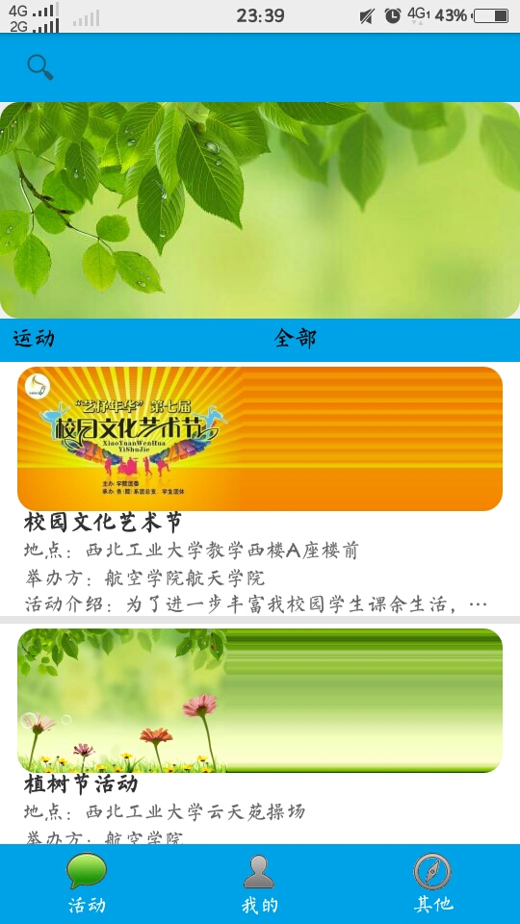 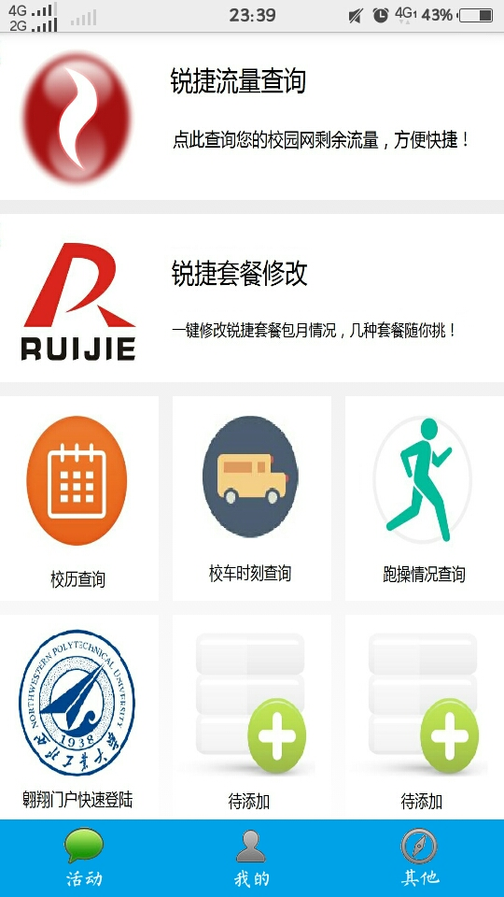

**创新点：（简要描述）**

1. 客户端使用基于http协议的httpget和httppost请求来和服务器进行交互

2．服务器采用servlet来处理请求，并采用多线程的方式来处理多用户的同时请求。

3. 数据库基于mysql，采用关系型数据库进行建立和数据存储。

4. 项目采用MVC的设计模式，便于进一步的更改与完善

**项目成果**

1. 实物：

**1)校园活动管理系统安卓端安装包。**

主要完成人：UniqueCoder团队成员。

完成日期：2017年4月

材料：代码与安装包成果文件夹下apk文件。

**2)校园活动管理系统管理后台。**

主要完成人：UniqueCoder团队成员。

完成日期：2017年4月

材料： 文档成果文件夹下有用户手册文件，后台已挂载在服务器上，可以通过浏览器直接进行访问。访问地址为

http://139.196.125.5:8080/ManageActivity

**3)校园活动管理系统相关文档。**

主要完成人：UniqueCoder团队成员。

完成日期：2017年4月

材料： 文档成果文件夹。

2、论文：论文名称，发表期刊，年 第 期 卷，页码，索引号

3、专利：(请注明发明专利/实用新型专利/软件著作权等专利类型)：名称，专利号

4、获奖：（请注明获奖项目名称、比赛名称、获奖等级）